基于机器视觉的智能货物搬运车**V1.0**

**用户手册**

# 第一章 概述

本作品可实现物料的**全自动**搬运，为工厂货物搬运提供一种**安全**、**可靠**和**高效**的运输模式。本产品系统功能流程图如图 1.1。主要包含导航，货物识别，货物叉取，运送货物等环节。 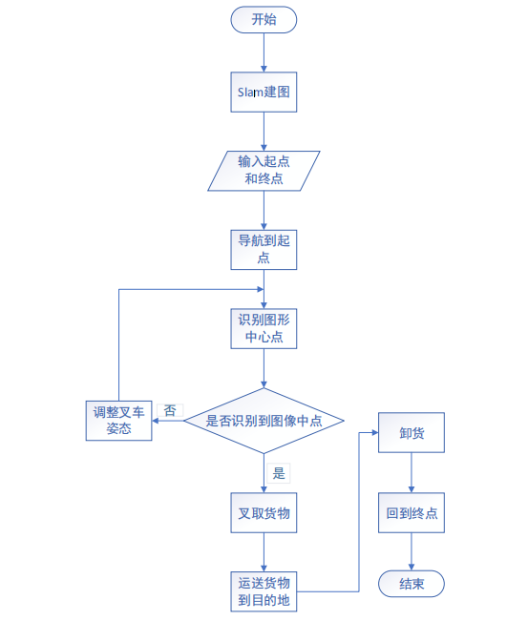图1.1

## 具体流程

（1）通过我们在 ros 上创建的一个 node simple_navigate_goals 向move_base 节点发送目标点的**坐标信息**，搬运车即可通过 **A*算法**划出一条**全局路线**，通过 move_base 节点计算出搬运车应该运动的状

态，并将速度信息**实时发送**给底盘节点，驱动搬运车前进。

（2）到达货物存放的地点后，发送一个字符标记到 chattermid

topic 上，由**视觉处理的节点**接收到该字符标记后，控制权交给视觉

开始识别货物，识别到货物后，视觉处理的 node 节点又发送一个字

符**标记到底盘节点**。

（3）底盘节点接收到视觉发送的字符标记后，开始**检测货叉的**

**位置**，如果货叉不在下限位，货叉自动回到下限位触发下限位开关，

货叉停止下降，同时发送一个字符标记到上位机，上位机上的视觉处

理节点接收到该标记后，再通过 cmd_vel topic 发送**速度指令**到底盘

节点，驱动搬运车前进，货叉叉取货物后触发前置开关，发送一个字

符标记到上位机，货叉停止继续叉入，上位机上的视觉处理节点接送

到字符标记后又发送字符标记给底盘节点，货叉开始上升，上升过程

中触发上限位开关后货叉停止上升，同时发送一个字符标记给上位机， 上位机的**视觉处理节点**收到字符标记后，通过 chattermid topic 发送一 个字符标记给 simple_navigate_goals 节点，该节点收到字符标记后， 发送起始坐标节点给 move_base，由 move_base 节点负责**规划出返回 路线**，车子**自主导航**返回。

（4）回到起始点后，和叉取货物时一样控制货叉卸货。